Adam Pilewski

Konspekt

- Cel
Dodanie do kamery możliwości przesłaniania elementów ukrytych- nadal na scenie są prosotpadłościany. Dodanie możliwości zmiany widoku w dowolnym położeniu w celu ułatwienia testowania.

- Wykonanie
Zastosowanie algorytmu malarskiego – podział na wielokąty i posortownie ich względem wyliczonych dla nich środków ciężkości.

- Testy

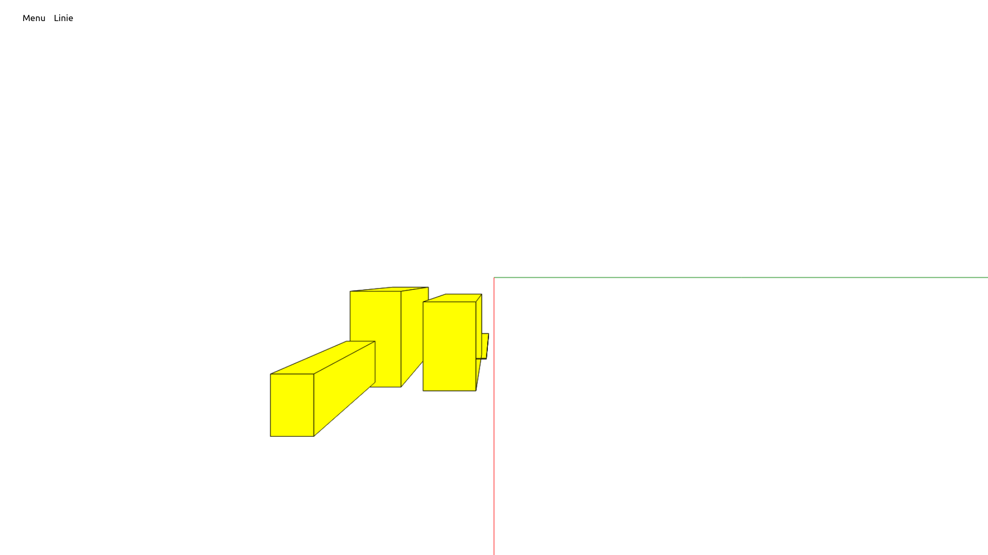
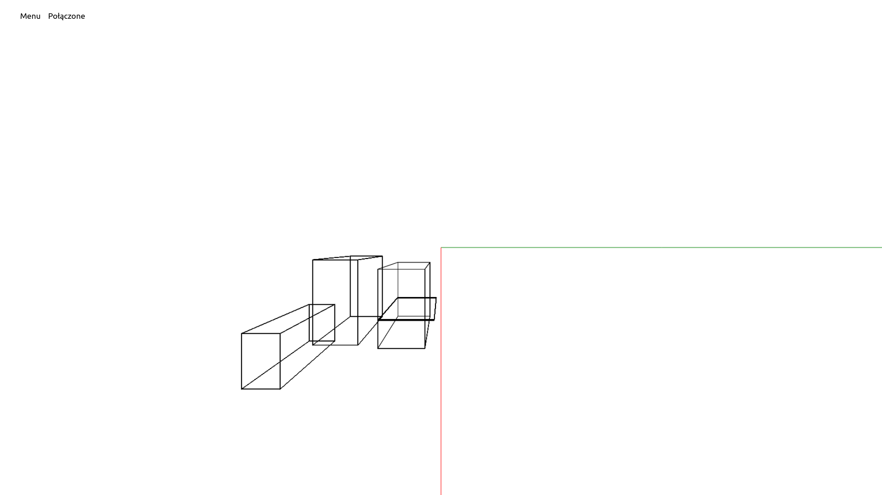

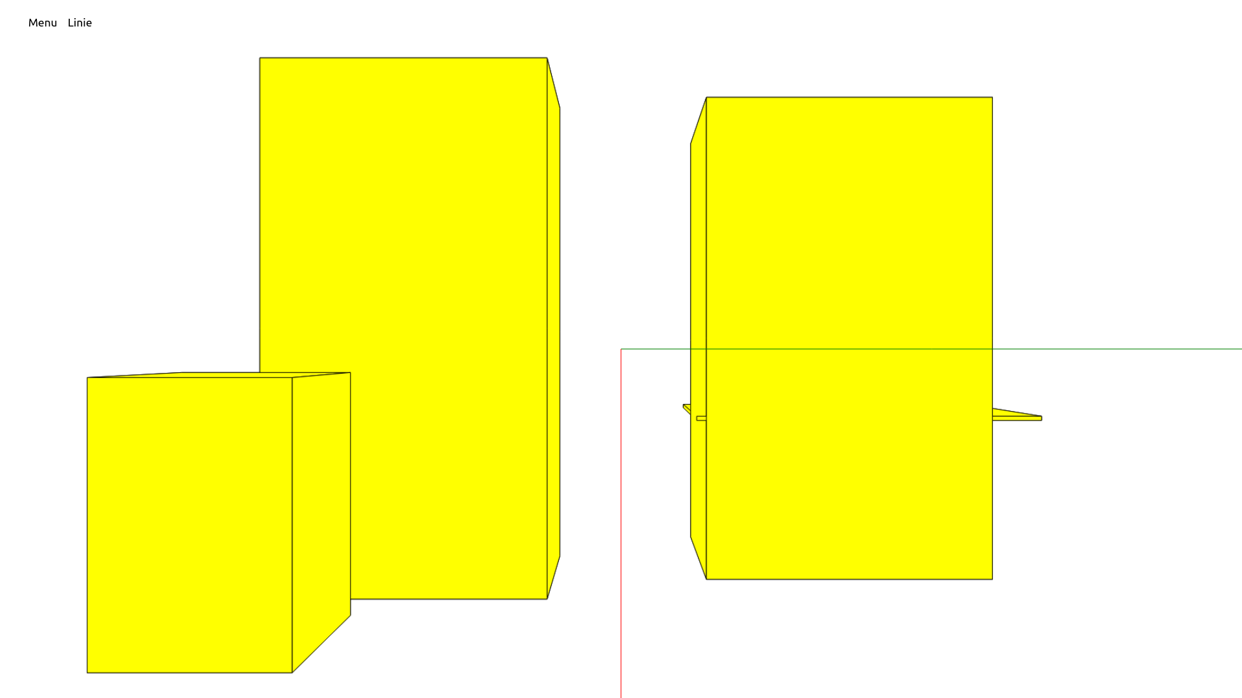
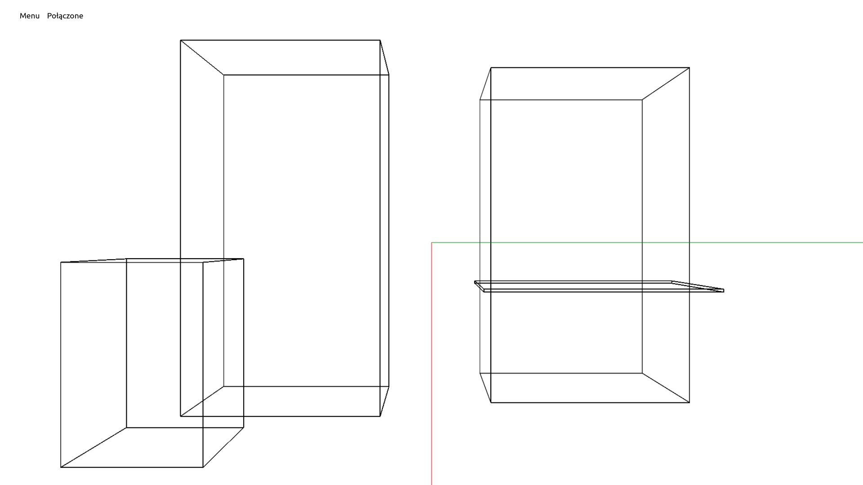

- Język + biblioteki

Język: TS

Biblioteki:
- mathjs – operacje na macierzach
- react – interakcja

- Źródła
...

